

# Laporan Pengembangan Game Flapy copter

Laporan ini disusun sebagai salah satu syarat pada mata kuliah game programing pada Program Studi Teknik Informatika S1

Fakultas Ilmu Komputer Dian Nuswantoro

Oleh :

**Nama : Annisa Hayva Erda**

**NIM : A11.2019.11651**

**Kelompok : A11.4511**

**Program Studi : Teknik Informatika-S1**

**FAKULTAS ILMU KOMPUTER**

**UNIVERSITAS DIAN NUSWANTORO**

**SEMARANG**

**2022**

# DAFTAR ISI

COVER i

DAFTAR ISI i

DAFTAR GAMBAR ii

Tentang Game 3

1.1 Deskripsi game 3

1.2 Screnshoot Game 3

Detail Pengembangan Aplikasi 4

2.1 Flow chart 4

2.2 Class Diagram 5

2.3 Screnshoot Game 6

Referensi 8

# Tentang Game

## Deskripsi game

Sejalan dengan peningkatan teknologi, saya membuat game flapy copter dimana game tersebut terdapat player dan mungsuh – mungsuh. Pesawat sebagai player dan burung – burung hitam sebagai mungsuh. Ketika pesawat menabrak burung atau menabrak atas bawah maka game over tetapi jika pesawat tidak mengenai mungsuh maka akan mendapatkan score selama tidak mengenai mungsuh.

## Screnshoot Game

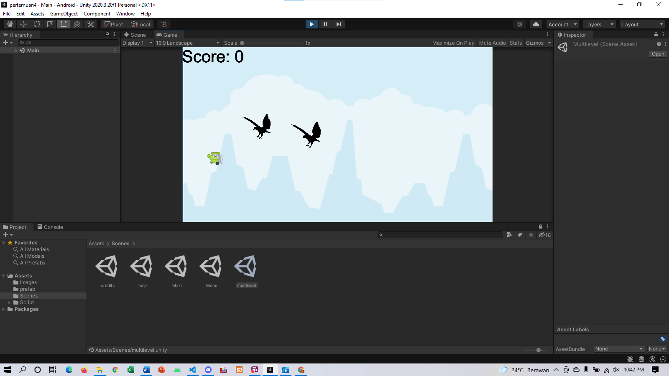

# Detail Pengembangan Aplikasi

## Flow chart

Flowchart atau bagan alur adalah diagram yang menampilkan langkah-langkah dan keputusan untuk melakukan sebuah proses dari suatu program. Setiap langkah digambarkan dalam bentuk diagram dan dihubungkan dengan garis atau arah panah.

Help

Credit

Start

Y

Play Game

Score=0

Play

Berhasil

Y

Y

N

Game Over

N

Tambah Score

N

End

## Class Diagram

*Class diagram* atau diagram kelas adalah salah satu jenis diagram struktur pada UML yang menggambarkan dengan jelas struktur serta deskripsi *class*, atribut, metode, dan hubungan dari setiap objek. Ia bersifat statis, dalam artian diagram kelas bukan menjelaskan apa yang terjadi jika kelas-kelasnya berhubungan, melainkan menjelaskan hubungan apa yang terjadi.

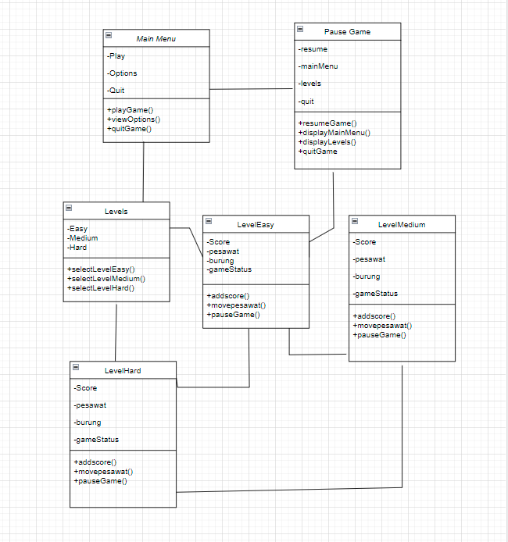

## Screnshoot Game

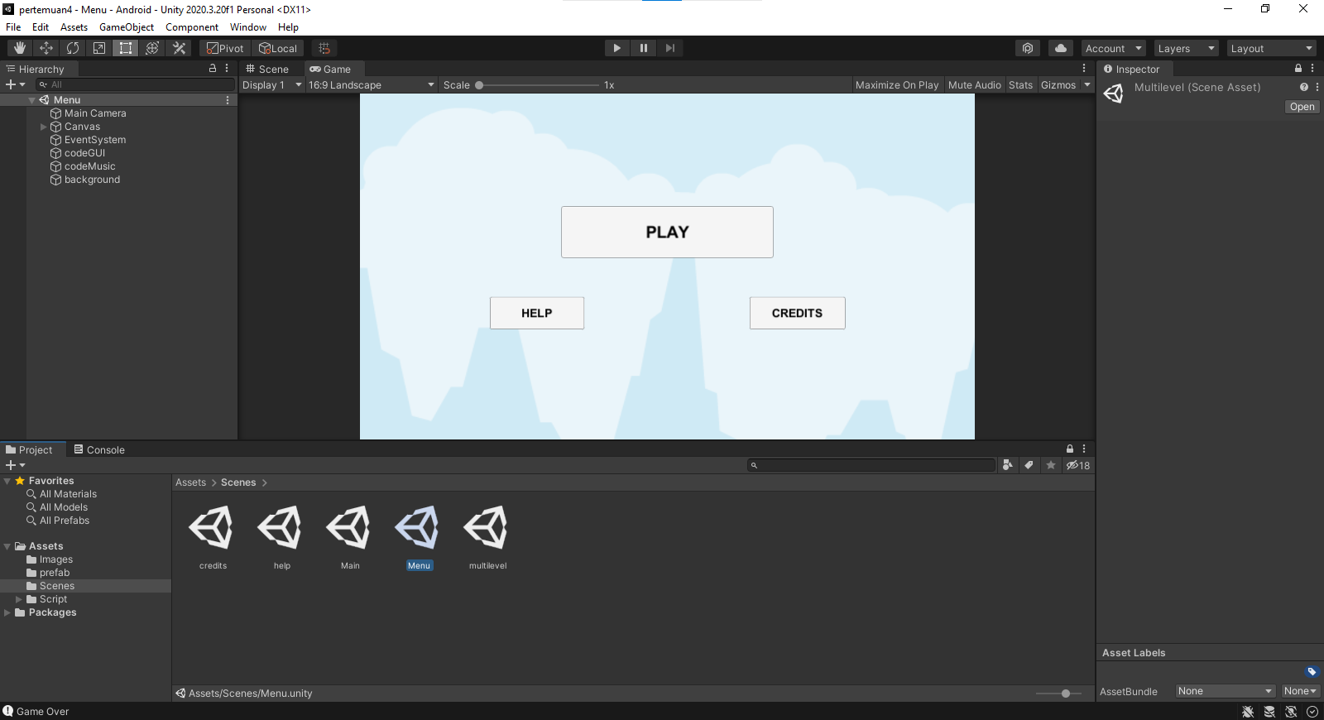

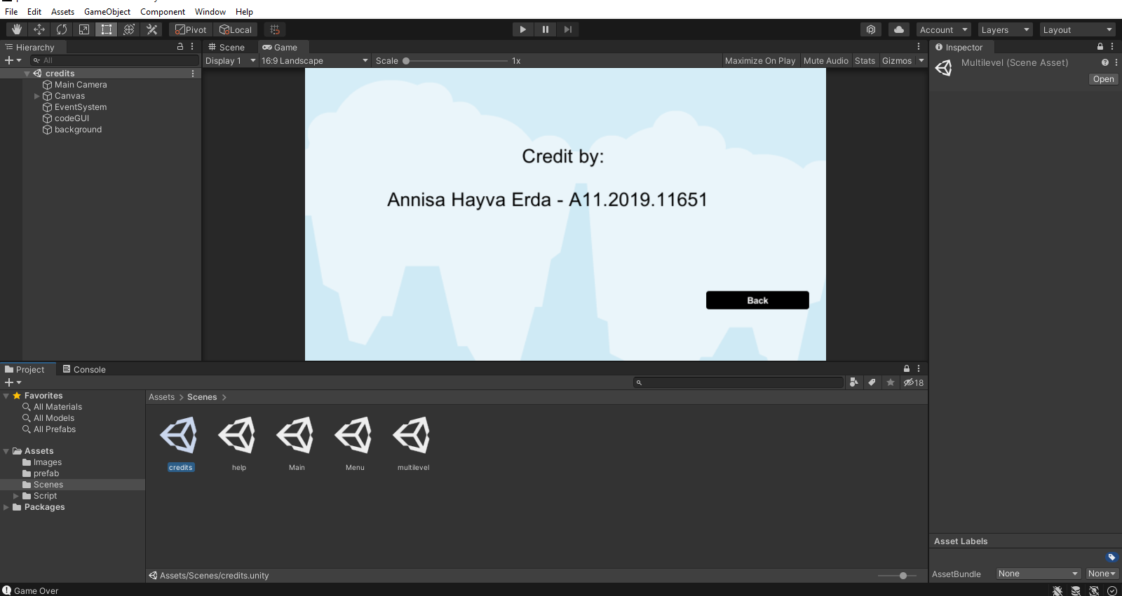

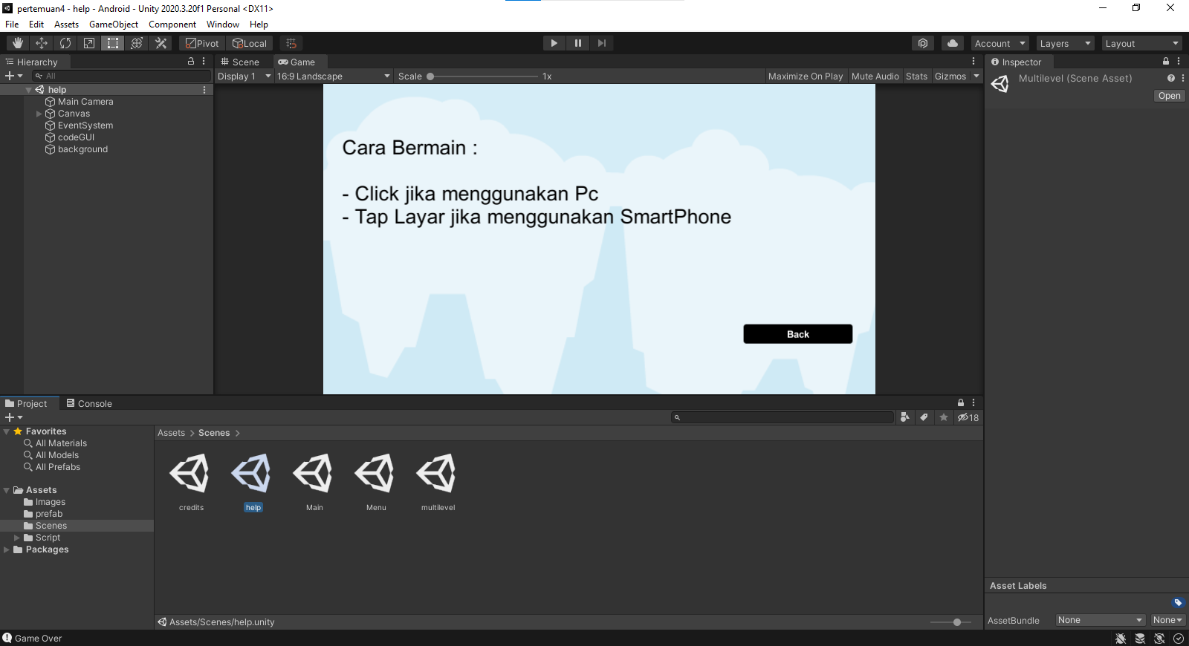

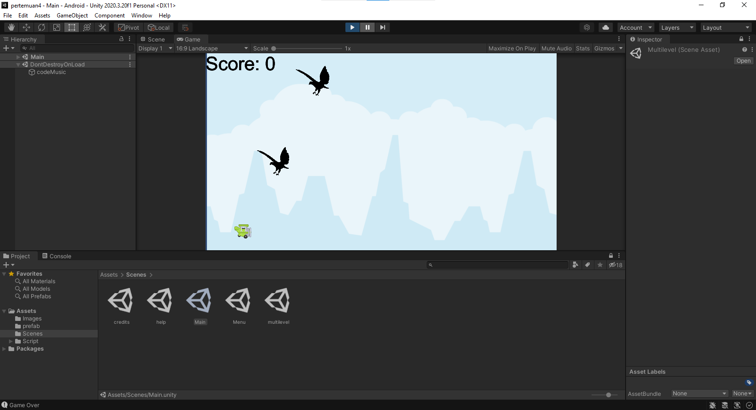

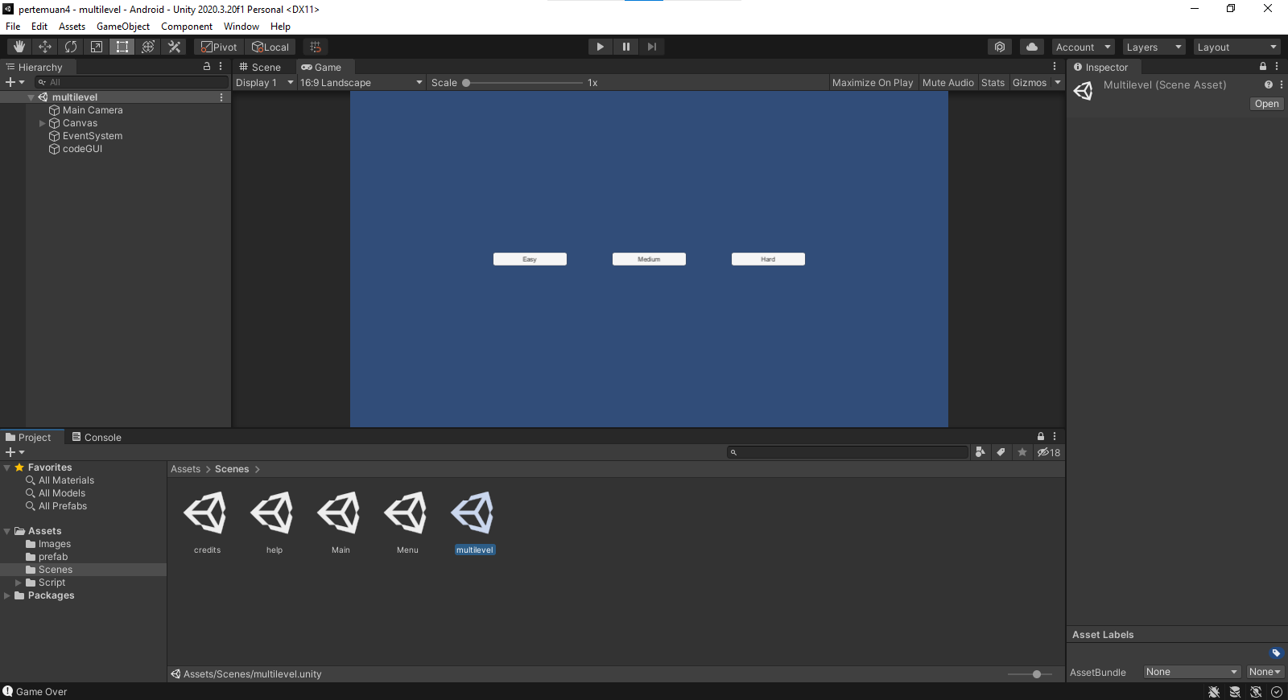

# Referensi

[1] “Colorful Flying Bird Png Vector Flying Bird Png” https://www.kindpng.com/imgv/iRhh_colorful-flying-bird-png-vector- flying-bird-png/, [Online]. [Accessed 10 01 2022].

[2] “Kelas Ap Week 2 “ http://fyaurentius01.blogspot.com/2018/08/kelas-ap-week-2.html?m=1, 08 2018 [Online]. [Accessed 10 01 2022].

[3] “Class Diagram Template For Online Bus Reservation System” https://www.seekpng.com/ipng/u2w7i1r5e6q8e6y3_class-diagram-template-for-online-bus-reservation-system/, [Online]. [Accessed 10 01 2022]